粤焕新系统2026年国补活动

品牌企业入驻指引（20251228版）

版本 | 日期 | 修改人 | 说明
V.1.0 | 2025/12/24
V.1.1 | 2025/12/26
V.1.2 | 2025/12/27

目录
品牌入驻指引 1
一、品牌入驻申请 3
二、品牌页面入驻 3
1、品牌页面入驻申请 3
三、页面入驻信息注意点 8
四、常见问题答疑 8
1、问题：入驻申请三要素验证失败 8
2、问题：入驻申请工商资信核验失败或法人信息核验失败 9
3、问题：入驻审核成功后，品牌没收到短信 11
4、问题：入驻申请提示“请输入注册资本” 11
5、问题：一个注册手机可以给多个品牌入驻吗？ 11
6、问题：入驻申请提示“请检查手机号、地区、活动id是否和申请入驻填写一致！” 11
7、问题：入驻登录提示“请求次数超过限定” 12
8、问题：入驻上传图片或附件时提示“对象存储接口上传失败” 12

一、品牌入驻申请
品牌入驻通过粤焕新系统页面入驻，商务局、被委托授权协办方在粤焕新系统审核品牌入驻申请。

二、品牌页面入驻

1、品牌页面入驻申请
入驻申请页面网址链接：
https://gd-hlg.chinaums.com/landingMerchant.html
（1）手机号验证
填写手机号，根据品牌注册地选择业务平台（地区）（比如品牌企业注册在江门则选择江门，选择错误可能导致当地无法查询审核），家电活动平台选择“生产企业商品报备-家电”，电脑及数码智能产品活动选择“生产企业商品报备-电脑及数码智能产品”，获取验证码并填写，点击【申请入驻】。
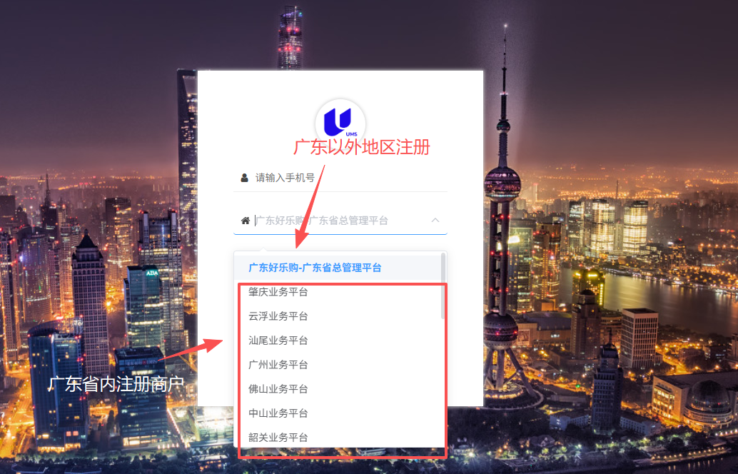
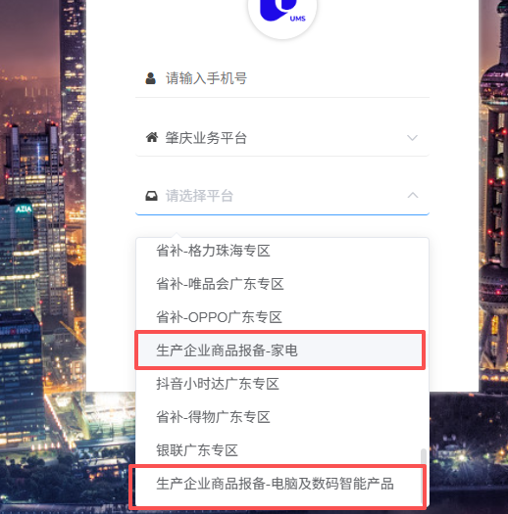
（2）三要素验证（手机号，姓名，身份证）
手机号验证成功后，进入三要素验证页面。填写姓名，身份证和邮箱，点击【下一步】，发起三要素验证。
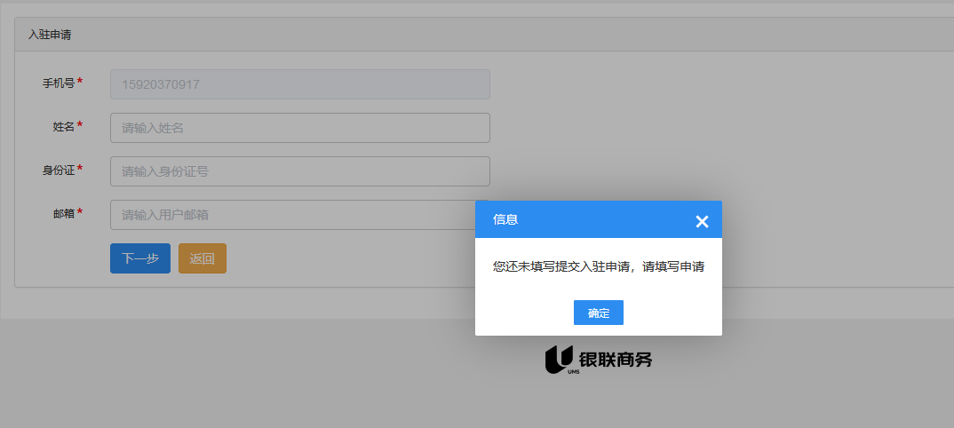
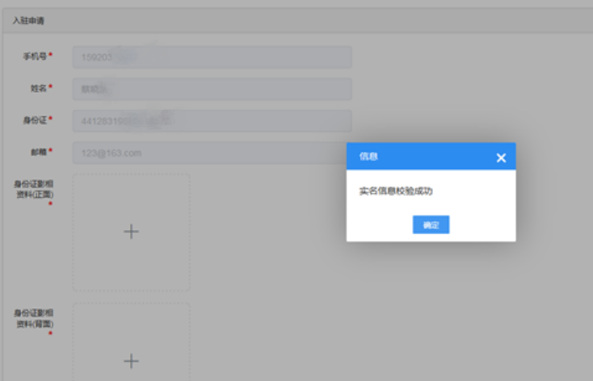
（3）填写品牌入驻申请信息
三要素验证成功后，跳转到入驻申请信息填写页面，按提示填写信息，填写完成后提交，提交成功后会跳转到申请单进度页面。
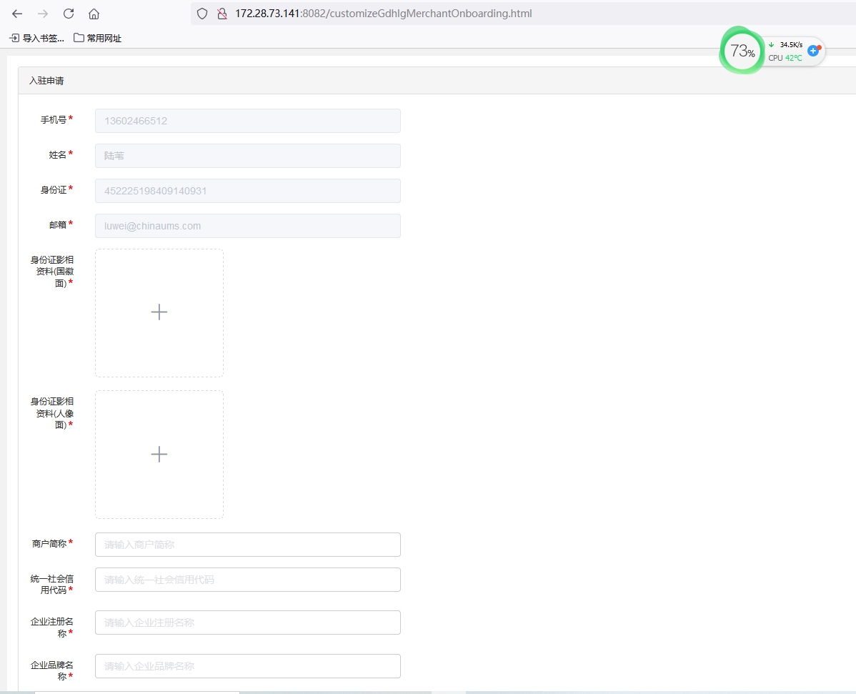
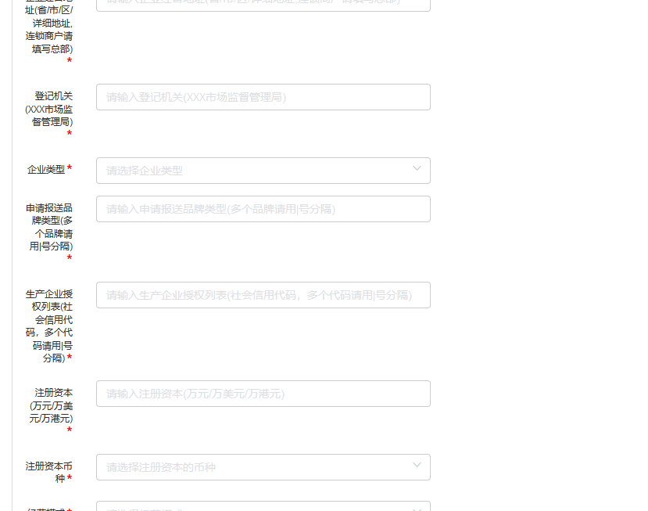

生产企业需要额外填写以下内容
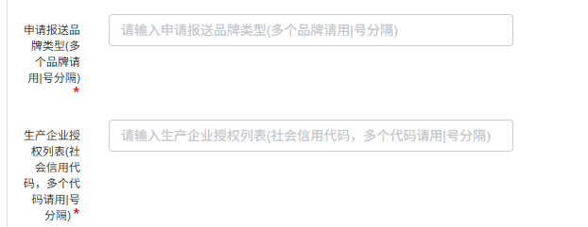
品牌填写如：海信|容声
社会信用代码填写如：
913100006711797180|91110000625911349W|91440605324902158E
该处内容将会影响后续商品上传，务必准确填写。

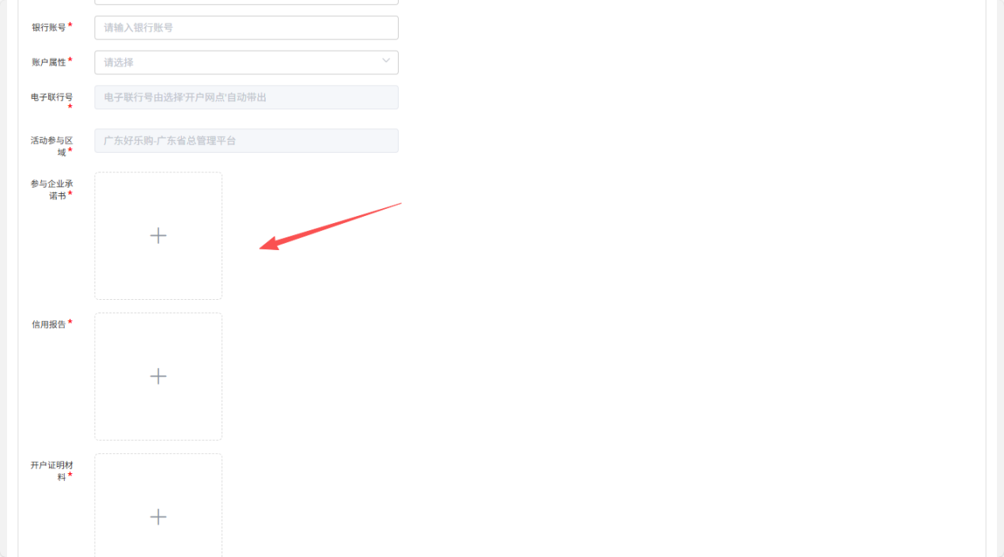
上传品牌方承诺书
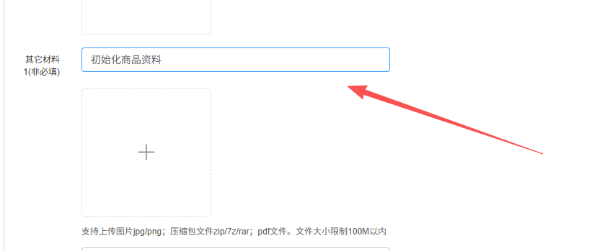
打包上传初始化商品信息，请注意格式，品类能效填写错误可能会影响商品正常初始化，若初始化失败的需要通过后续商品报送更新机制报送。
初始化资料模板：

（4）重新提交材料
审核失败，申请人可再次通过入驻申请链接进入修改资料后重新提交。
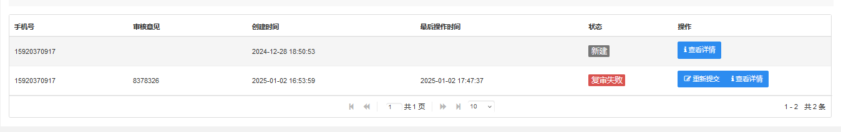

二、页面入驻信息注意点
①业务平台（地区）：根据品牌注册地选择业务平台（地区）（比如品牌企业注册在江门则选择江门，选择错误可能导致当地无法查询审核）。
②活动平台：家电活动平台选择“生产企业商品报备-家电”，电脑及数码智能产品活动选择“生产企业商品报备-电脑及数码智能产品”。
③申请报送品牌类型(多个品牌请用|号分隔)：申请报送品牌类型(多个品牌请用|号分隔)，务必准确填写，示例：海信|容声。
示例：海信|容声
④生产企业授权列表(社会信用代码，多个代码请用|号分隔)：生产企业授权列表(社会信用代码，多个代码请用|号分隔)。
示例：：
913100006711797180|91110000625911349W|91440605324902158E
该处内容将会影响后续商品上传，务必准确填写。

三、常见问题答疑

1、问题：入驻申请三要素验证失败
入驻，填写姓名，身份证，邮箱后点【下一步】，提示如下：
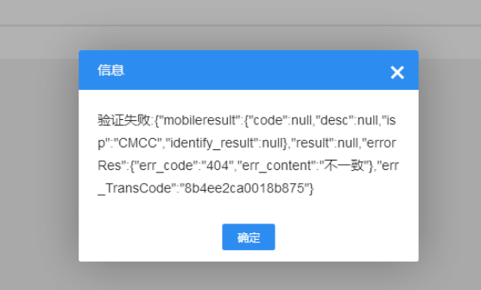
原因：此步骤是做三要素验证（手机号，姓名，身份证号），验证失败会做此提示。
解决方案：检查手机号，姓名，身份证号是否有填写错误，并确保三个信息来自同一人。

2、问题：入驻申请工商资信核验失败或法人信息核验失败
入驻申请，填写完信息提交时提示如下：
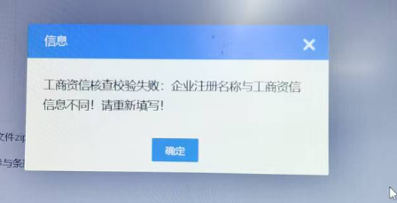
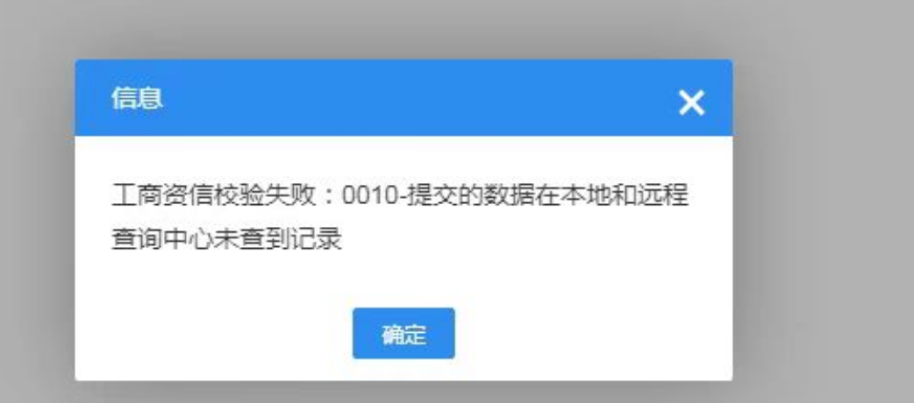
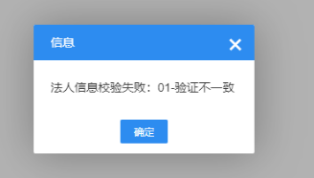
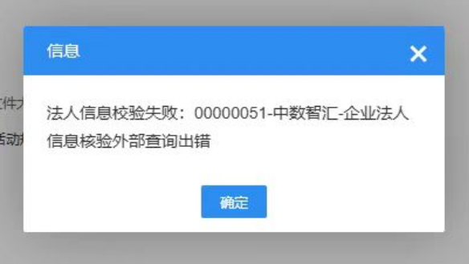
原因：是因为申请提交时会先去做工商信息和账户名称核验，查不到数据就会做此提示（建议使用Chrome或者火狐浏览器）。
解决方案：检查填写的企业注册名称，统一社会信用代码，法人姓名，法人身份证是否正确，如确认无误后还是报此错误，建议人工审核后使用用批量导入。

3、问题：入驻审核成功后，品牌没收到短信
原因：短信平台有限制当天发送短信数量，有可能是超限了
解决方案：品牌联系银商，银商可以先查下品牌的入驻申请记录，确认是审核通过了，然后查看企业信息也是正常的，再去用户管理菜单给用户重置下密码，并把入驻地址，账户名，密码发给品牌。

4、问题：入驻申请提示“请输入注册资本”
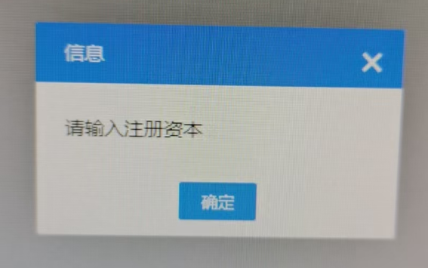
原因：使用的浏览器不兼容
解决办法：用chrome或者火狐浏览器打开

5、问题：一个注册手机可以给多个品牌入驻吗？
回复：一个注册手机号，同个业务平台（地区），不可以给不同的企业入驻（品牌自行申请不行，批导可以）；一个注册手机号，不同的业务平台（地区），可以给同一企业入驻。

6、问题：入驻申请提示“请检查手机号、地区、活动id是否和申请入驻填写一致！”
入驻申请提示如下：
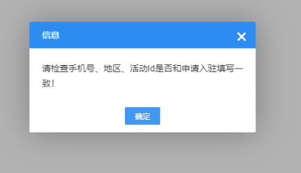
原因：之前使用过其他手机号做该企业的入驻申请
解决方案：使用之前申请的手机号登录

7、问题：入驻登录提示“请求次数超过限定”
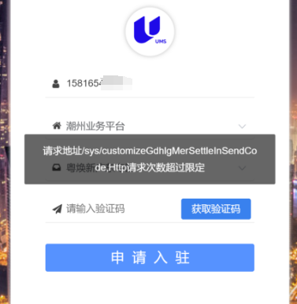
原因：提交太频繁
解决方案：等30秒后再操作

8、问题：入驻上传图片或附件时提示“对象存储接口上传失败”

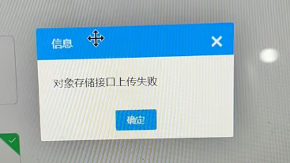
原因：一般是由于网络问题引起
解决方案：检查下是否网络异常

